《操作系统》课程实验报告
实验名称 | 写一个先来先服务和短作业优先调度的实验报告 |  |  |  |  | 实验序号 | 3
姓 名 | 曾颖俊 | 系院专业 | 信管 | 班 级 | 10 | 学 号 | 10207180582
实验日期 | 2012年11月 |  | 指导教师 | 丘文峰 |  | 成 绩
一、实验目的和要求
1．掌握先来先服务的调度基本思想。
2．掌握短作业优先的调度基本思想。
3．会对以上两种调度算法程序进行编写及调试
二、实验预习内容
1．《计算机操作系统教程》 第4章 处理机调度
2．《现代操作系统》 第2章 进程与线程

三、实验设备
1. 硬件配置： CPU Celeron® CPU 2.66GHZ
内存 2GB
硬盘： 80GB
2. 软件配置： 操作系统 WINDOW 7
3. 开发平台： Visual Studio 2010
四、实验内容及步骤
1．新建C++工程
2．编写程序代码
程序代码：
#include<iostream>
using namespace std;
#include <iomanip>
struct task_struct
{
char name[10];//进程名字
int number;//进程编
float runtime;//进程占用CPU的时间
float arrive;//进程到达时间
float start;//进程开始运行时间
float end;//进程结束时间
int order;//运行次序

}tasks[5];

int counter;//实际进程个数

int fcfs()//先来先服务算法
{
float time_temp=0;
int i;
time_temp=0;//
for(i=0;i<counter;i++)
{if(tasks[i].arrive<time_temp)
tasks[i].start=time_temp;
else tasks[i].start=tasks[i].arrive;
tasks[i].end=tasks[i].start+tasks[i].runtime;
time_temp=time_temp+tasks[i].runtime;

}
return 0;
}

int sjf()//最短作业优先算法
{
float time_temp=0;
int i=0,j;
float runtime;
task_struct runtime_temp;
runtime=tasks[i].runtime;

for(i=1;i<counter-1;i++)//将进程按运行时间从小到大进行排序
for(j=2;j<counter;j++)
if(tasks[j].runtime<tasks[i].runtime)
{runtime_temp=tasks[i];
tasks[i]=tasks[j];
tasks[j]=runtime_temp;
}

time_temp=0;//
for(i=0;i<counter;i++)
{if(tasks[i].arrive<time_temp)
tasks[i].start=time_temp;
else tasks[i].start=tasks[i].arrive;
tasks[i].end=tasks[i].start+tasks[i].runtime;
time_temp=time_temp+tasks[i].runtime;

}
return 0;
}

int Pintput()//进程参数的输入
{
int i;
cout<<"注意：各个进程的到达时间是从小到大输入的"<<endl;
cout<<"请输入进程数"<<endl;
cin>>counter;
for(i=0;i<counter;i++)
{

cout<<"请输入进程名字"<<endl;
cin>>tasks[i].name;

cout<<"请输入进程编号"<<endl;
cin>>tasks[i].number;

cout<<"请输入进程到达时间"<<endl;
cin>>tasks[i].arrive;

cout<<"请输入进程服务时间"<<endl;
cin>>tasks[i].runtime;

tasks[i].start=0;
tasks[i].end=0;
}
return 0;
}

int Poutput()//调度结果输出函数
{int i;
float turn_round=0,f1,w=0.0;// f1是周转时间,
printf("进程名字进程编号到达时间服务时间开始执行时间完成时间 周转时间\n");
for(i=0;i<counter;i++)
{
f1=tasks[i].end-tasks[i].arrive;
turn_round=turn_round+f1;
w=w+(f1/tasks[i].runtime);
cout<<setw(5)<<tasks[i].name<<setw(10)<<tasks[i].number<<setw(10)<<tasks[i].arrive;
cout<<setw(10)<<tasks[i].runtime<<setw(10)<<tasks[i].start<<setw(10)<<tasks[i].end<<setw(10)<<f1;
cout<<endl;
}

cout<<"平均带权周转时间"<<w/counter<<endl;
return 0;
}

void main()//主函数
{
int option;
Pintput();
cout<<"请选择调度算法（0-2）："<<endl;
cout<<"1.先来先服务算法";
cout<<"2.最短作业优先算法";
cout<<"0.退出"<<endl;
cin>>option;
switch(option)
{
case 0:cout<<"运行结束。"<<endl;
break;
case 1:cout<<"对进程按先来先服务调度"<<endl;
fcfs();
Poutput();
break;
case 2:cout<<"对进程按最短优先算法调度"<<endl;
sjf();
Poutput();
break;
}

}

3．调试运行
（说明若是编程实验，以流程图说明基本程序逻辑，列举主要函数的定义及基本用法，说明程序实现的基本原理）
五、实验结果、分析与心得
1．参数输入：
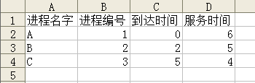
2． 结果输出：
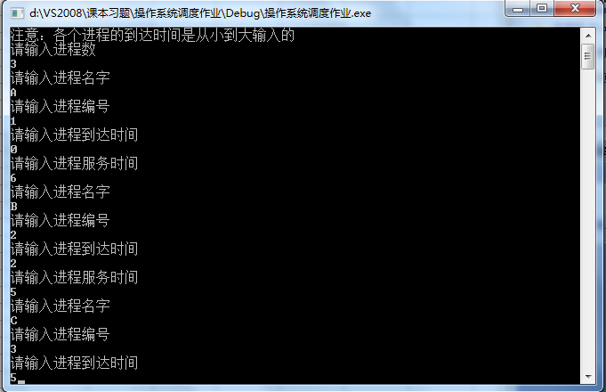
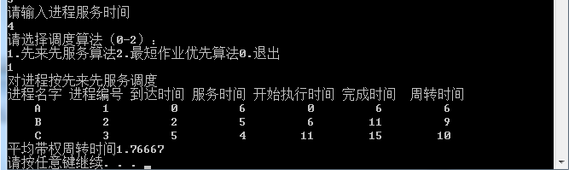
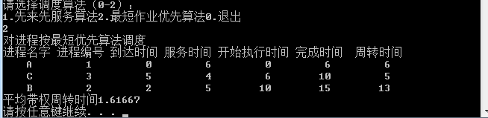
3．分析:
先来先服务根据进程的到达时间顺序依次对进程给与ＣＰＵ占用时间；而短作业优先算法则根据进程占用ＣＰＵ时间越短则该进程优先占用ＣＰＵ，但前提是该进程必须是在等待ＣＰＵ的进程，即该进程应在上一进程没释放ＣＰＵ之前就已经到达了。
4．心得：
(1)通过本次实验，我对先来先服务和短作业优先调度的算法思想有了更深一步的了解，而且也锻炼了我的思维能力，使我能更全面的思考问题，而且通过一次又一次的运行调试，逐步改正错误的状况，不但能提高我的自信心，还能让我在实验中体验属于自己努力得来的成就感。但是我想算法的代码应该还有优化的空间，我会在以后慢慢对其代码进行优化的

教师评语：

成绩:

教师签字：

实验报告编写说明：

- 实验名称和实验编号：填写以所用实验指导书内容为准；
- 系院专业：填写学生所在的系院和专业中文名称，可以简述（如计算机科学与技术）；
- 班级：填写学生所在的自然班号（7位）；
- 实验目的和要求、实验项目摘要：填写以所用实验指导书内容为准；
- 实验预习内容：填写学生实验前所做的准备情况（包括资料查阅和上机预学）；
- 实验结果与分析：填写实验结果完成情况和实验中所遇问题及解决方法（或体会）；
- 成绩：由指导教师填写，采用中文五级制。

注：* 实验报告填写时，注意输入信息的字体格式（宋体、五号），如果用复制应采用选择性粘贴的 “无格式文本”方法完成；
* 实验结果文件另外送交存档（文件目录存储结构由指导教师指定）。

